GUIA REFORZAMIENTO
AREA: Industrial ESPECIALIDAD: Electrónica NIVEL: 4° Medio E
NOMBRE ALUMNO (A):
FECHA: | PUNTAJE TOTAL | 40
NOMBRE MÓDULO: Detección de fallas Industriales, Montaje De Equipos Industriales.  CONTENIDOS: Diseño e Instalación De Circuitos Eléctricos.  OBJETIVOS DE APRENDIZAJE:  - Diseñar E Instalar Circuitos Eléctricos. | PUNTAJE OBTENIDO
 | CALIFICACION
INSTRUCCIONES GENERALES:
- Lea atentamente las instrucciones.
- El desarrollo sea en la guía deberá ser en el cuaderno, posteriormente fotografiada y enviada como evidencia al correo dpizarro@liceomixto.cl
- Esta guía corresponde a la primera evaluación del semestre para ambos módulos (números 8 y 6)
- Responda esta guía a conciencia, pensando es sus propios avances más que con la obligación de cumplir.
- Las dudas que tenga las puede realizar mediante WhatsApp +56954111603
- Plazo de entrega de la guía : 24 de Marzo


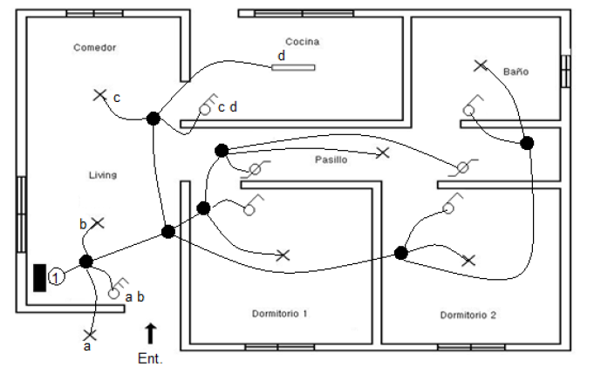
- indique número de conductores para cada canalización de la instalación eléctrica de alumbrado. (10pts)

- Realice instalación de circuito de enchufes Y ALUMBRADO para el plano que se presenta a continuación.(20pts)
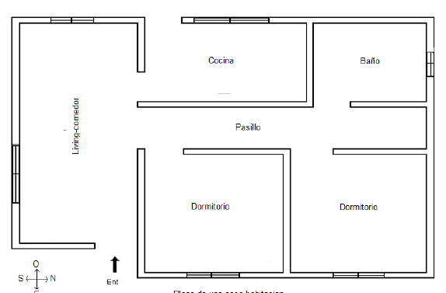

Realicé el esquema de conexión de los siguientes circuitos. (10pts)

